**Вызов экстренных оперативных служб**

**Уважаемые жители Щепкинского сельского поселения !**

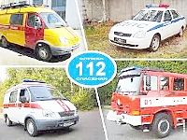

**Произошли изменения в наборе вызова**

**экстренных оперативных служб**

В соответствии с Российской системой и планом нумерации, утвержденным приказом Мининформсвязи России от 17.11.2006 № 142, с изменениями, внесенными приказом Минкомсвязи России от 20.11.2013 № 360, для доступа абонентов и пользователей услугами подвижной связи к экстренным оперативным службам на всей территории Российской Федерации используется

**единый номер «112»,**

а также номера соответствующих экстренных служб:

**«101» - служба пожарной охраны;**

**«102» - служба полиции;**

**«103» - служба скорой медицинской помощи;**

**«104» - аварийная служба газовой сети.**